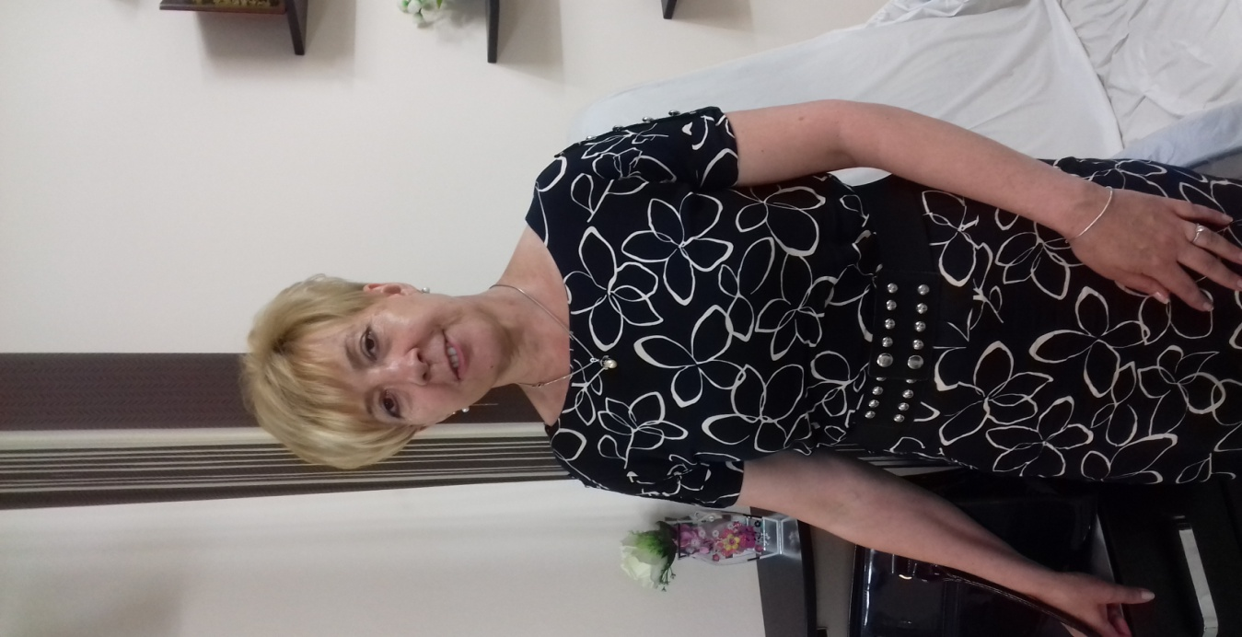**Роженко Лариса Ивановна,**

учитель математики сш. № 19,

Жамбылская область,

Кордайский район,

с. Булар Батыр

**Умножение обыкновенных дробей и смешанных чисел.**

**Взаимообратные числа**

|  |  |  |  |  |  |  |
| --- | --- | --- | --- | --- | --- | --- |
| Школа: 19 | | | | | | |
| Дата:«____»____________20___г. | | | |  | | |
| Класс: 5 «____» класс. | | | | Количество присутствующих:  отсутствующих: | | |
| **Цели обучения, которые достигаются на данном уроке (ссылка на учебную программу):** | | | | | | |
| 5.1.2. 21- выполнять умножение обыкновенных дробей, смешанных чисел;  5.1.1.12 - знать опрнеделение взаимно обратных чисел;  5.1.2.22- находить число, обратное заданному числу. | | | | | | |
| **Цели урока:** | | **- Вырабатывать навыки применения правил при выполнении действий,**  **- развивать аналитическое мышление учащихся,**  **- умение выделять главное,**  **- формировать умение организовывать свою деятельность** | | | | |
| **Критерии успеха** | | 1. Умеют применять правила при выполнении умножения обыкновенных дробей 2. Умеют применять правила при умножении смешанных чисел 3. Знают определение взаимно обратных чисел.   Умеют находить число, обратное заданному числу. | | | | |
| **Привитие**  **ценностей** | | Воспитывать патриотизм, развивать в сфере индустрии и инновации; привитие интереса к труду | | | | |
| **Навыки**  **использования ИКТ** | | Использование интерактивной доски в качестве демонстрационного средства и средства записи | | | | |
| **Предварительные знания** | | Обыкновенная дробь; свойства обыкновенных дробей; правильные и неправильные обыкновенные дроби; смешанные числа | | | | |
| **Ход урока** | | | | | | |
| **Этапы урока** | **Запланированная деятельность на уроке** | | | | | **Ресурсы** |
| **Начало урока**  10 мин  1.Организационный момент.  2. Устная работа. | Разбиваем класс на 4 группы ( в группе как сильные учащиеся, так и слабые). На интерактивной доске написаны устные упражнения. До начала урока дежурные раздали всем учащимся таблицы результативности урока.  Намечается цель урока.  ***А. Математический диктант****:*  1. сколько долей содержится в дроби показывает _______(числитель)  2. на сколько долей разделили показывает ______( знаменатель)  3. если числитель дроби меньше знаменателя, такая дробь называется ________( правильной)  4. если числитель дроби больше знаменателя, такая дробь называется _______(неправильной)  5. если числитель и знаменатель дроби умножить или разделить на одно и то же число, то получится _________(равная ей дробь).  6. дробь, числитель и знаменатель которой числа взаимно простые называют___________ (несократимой)  ***Б. Устные упражнения.***  1. Найдите лишнее слово в каждом столбике *(Приложение 2)*  Ответ: 1) ломанная; 2) вычитание дробей; 3) дробная черта.  2. Дайте общее название каждому столбику.  Ответ: 1) дроби; 2) линии; 3) действия с дробями.  3. Выполните действия: а) ; б) .  4. Представьте в виде суммы произведения: а) х4; б) 93.  На интерактивной доске высвечиваются правильные ответы и даются критерии оценивания (*Приложение 3*)  **Нам с вами предстоит ответить на вопросы:**  **-как умножить дробь на натуральное число**  **-по какому правилу выполняется умножение дробей**  **-как выполняется умножение смешанных чисел**  **-какие числа называются взаимно обратными** | | | | | Таблица результативности урока  Прил. 1  Интерактивная доска  самооценивание  Листы с  Приложением 2  Интерактивная доска  самооценивание  Приложение 3 |
| **Середина урока**  25 мин  **3.**Актуализация новой темы.  4.Физминутка  1,5 мин  5.Закрепление | **Используем активный метод «Зигзаг»**  *На первый вопрос отвечает 1 группа, стр.128*  *Вычислите*  Ответ:  Как еще можно получить такой ответ?  Ответ:  Выполняя это упражнение, мы сформулировали новое понятие, как умножить обыкновенную дробь на натуральное число.  Пример: . Как иначе написать это произведение? *Выполните умножение* .  Через сумму неудобно, поэтому сформулируем правило умножения дроби на натуральное число. Для этого откройте учебники на странице 128 и найдите правило.  *На второй вопрос отвечает 2 группа, стр.129.* Найдите ответ на *второй вопрос*: умножение дробей. Вам надо понять правило и суметь его объяснить на примере.  Пример $\frac{1}{4}×\frac{6}{13}=\frac{1×6}{4×13}=\frac{6}{52}=\frac{3}{26}$ , запишите буквами $$\frac{а}{b}×\frac{с}{d}=\frac{а×с}{b×d}$$ *На третий вопрос отвечает 3 группа, стр.129.* Как выполнить умножение смешанных чисел, рассматривается на примере $7\frac{1}{2}×2\frac{2}{15 }$ = $\frac{15}{2}×\frac{32}{15}$ =16  (нам важно, каким числом записан ответ? Важно, чтобы правильно было выполнено действие)  *Рассмотрит частные случаи и ответит на четвертый вопрос 4 группа, стр.128*  Частные случаи!  Ответьте, как умножить натуральное число на смешанное число? А если надо умножить дробь на нуль? а/в*0=0 $\frac{7}{9}×\frac{9}{7}=1$   Лидер каждой группы выступает с презентацией своей темы.  После выступления лидера каждой группы все учащиеся класса с помощью жеста «большого пальца» показывают степень понимания изложенного материала  Используется флеш - ролик  На интерактивной доске написано задание.  Работа в парах  ***Найди ошибку и объясни её.***  а) ; б) ; в) $3\frac{4}{7}×2\frac{1}{5}=\frac{25}{7}×\frac{11}{5}=\frac{25×11}{7×5}=\frac{55}{7}=7\frac{6}{7}$; г) $\frac{3}{4}*\frac{8}{9}=\frac{3*9}{4*8}=\frac{27}{32}$ ***Бизнес – игра***.  Все учащиеся получают одно или несколько заданий первого уровня, причем каждое задание оценено в 100 . Задания игры: *уровень (100 тенге).*  1. ***Сократите дробь*** .  2. ***Выделите целую часть*** .  3. ***Представьте число в виде неправильной дроби***  .  4. ***Вычислите*** : а)  ; б) ; в) .  *уровень (300 тенге).*  1. ***Найдите число, обратное данному*** .  2. ***Найдите число, обратное данному $2\frac{5}{6}$***  3. ***Найдите произведение***: $7\frac{5}{7}×1\frac{1}{6}$ [9]  4. ***Вычислите:*** а) $1\frac{4}{5}×6\frac{2}{3}$; б) $\frac{7}{12}×1\frac{3}{7}$; в) .  *уровень (500 тенге).*  1**. *Вычислите****:* а); б) .  Ответ: а) ; б) 68.  2. *Учащиеся подсчитывают количество заработанных денег и заносят результат в таблицу* ***(Приложение 1)*** | | | | | Учебник  Математика 5 кл.  А.Е.Абылкасымова  Алматы «Мектеп»  2017 г.  Учебник стр. 129  постеры  маркеры  взаимооценивание  Приложение 5  Лист взаимооценивания  нтерактивная доска  взаимооценивание по образцу  Формативное оценивание Приложение 4  Интерактивная доска |
| **Конец урока**  10 мин  6. Итог урока.  7.Рефлексия.  8. Задание на дом | * Что мы сегодня узнали? * Какое правило изучили? * Где можно использовать наши знания об умножении обыкновенных дробей на натуральное число?   (Даются пояснения).  Всем:- повторить правило умножения дробей на натуральное число, правило умножения смешанных чисел,  - подготовить карточки для следующего урока, состоящие из 3 заданий;  - сильным учащимся: подготовить сообщение на тему «Из истории дробей» | | | | | Смайлики  самооценивание |
| **ДифференциацияКаким образом Вы планируете оказать больше поддержки? Какие задачи Вы планируете поставить перед более способными учащимися?** | | | **ОцениваниеКак Вы планируете проверить уровень усвоения материала учащимися?***Используйте данный раздел для записи методов, которые Вы будете использовать для оценивания того, чему учащиеся научились во время урока.* | | **Здоровье и соблюдение техники безопасности***Здоровьесберегающие технологии.Используемые физминутки и активные виды деятельности.* | |